Рекомендации по выбору сладких новогодних подарков для детей
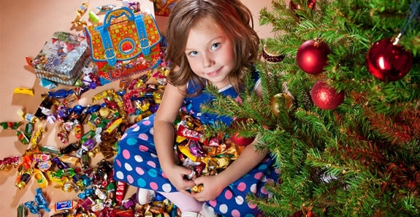

Новый год — самый главный и самый любимый праздник! Сладкие подарки являются неизменным атрибутом любого новогоднего торжества. Каждый ребенок мечтает получить вкусный подарок, наполненный самыми разнообразными сладостями. Поэтому к его выбору следует подходить с особым вниманием и ответственностью.
На прилавках магазинов уже появились сладкие новогодние подарки. Как выбрать сладкий подарок, который не омрачит праздник Вам и Вашему ребенку?
Необходимо помнить, что риск покупки недоброкачественного товара в магазине ниже, чем с лотка в местах несанкционированной торговли.
Большой популярностью в настоящее время пользуются готовые подарки, появляющиеся в магазинах накануне новогодних праздников в огромном ассортименте. Роспотребнадзор рекомендует родителям принять во внимание несколько правил по рациональному выбору качественного и безопасного сладкого подарка.
Необходимо обратить внимание на внешний вид упаковки – она не должна быть измятой и поцарапанной, а также произвольно открываться.
Взяв в руки подарок, проверьте маркировку. Она должна быть четкой, хорошо читаемой. Кроме того, на упаковке должны быть указаны наименование, состав подарка (наименование и количество входящих в него кондитерских изделий), массу, дату изготовления и дату упаковки, срок годности, условия хранения, наименование и адрес изготовителя, показатели пищевой ценности, нормативный документ, в соответствии с которым изготовлен продукт, единый знак обращения продукции на рынке государств — членов Таможенного союза ЕАС.
При выборе подарка предпочтение стоит отдавать тем кондитерским изделиям, в составе которых не содержатся пищевые добавки, консерванты, гомогенизированные жиры и масла или их содержание минимально.
При выборе конфет лучше сделать выбор в пользу шоколадных, т.к. они содержат такие микроэлементы, как калий, кальций, магний, фосфор, антиоксиданты и витамины, необходимые детскому организму.
Есть продукты, которые ни в коем случае не должны входить в состав сладкого подарка. Это кремовые кондитерские изделия, йогурты, творожные сырки, молочные продукты. Запрещено использовать в составе кондитерских изделий для детей алкоголь, натуральный кофе, карамель, в том числе леденцовую, арахис, жевательные резинки.
Если внутри подарка вместе с кондитерскими изделиями находится игрушка, она должна иметь упаковку, предназначенную для контакта с пищевыми продуктами.
Если Вы хотите максимально сократить риск покупки некачественных сладких подарков, то можете собрать такой подарок самостоятельно. В этом случае можно заменить часть конфет более полезными сладостями: сушеными фруктами и ягодами, батончиками мюсли, орехами (кроме арахиса, являющегося сильным аллергеном) и т. д.

Ответственный подход к выбору сладкого новогоднего подарка – залог прекрасного самочувствия, положительных эмоций и безопасности Вашего ребенка!

